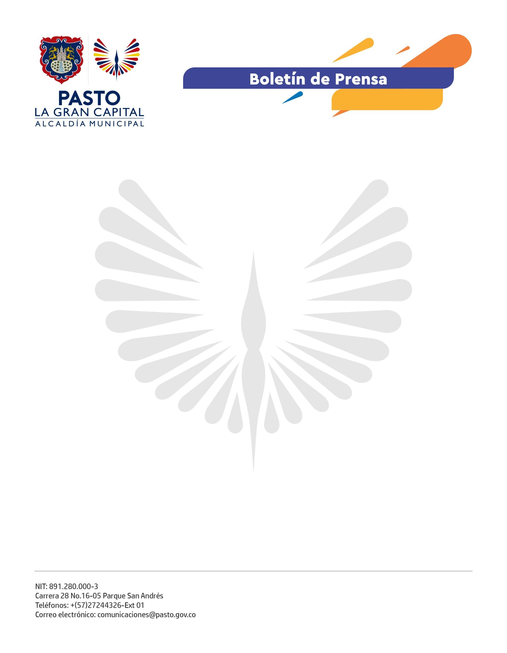
No. 400
27 de junio de 2022

CON SOLEMNE EUCARISTÍA, INICIÓ OFICIALMENTE LA CELEBRACIÓN DEL ONOMÁSTICO DE SAN JUAN DE PASTO 2022
En el Templo de San Juan Bautista, patrono del municipio, se realizó la tradicional ceremonia litúrgica con presencia del Alcalde Germán Chamorro de la Rosa, la Gestora Social Marcela Hernández, el gabinete municipal y el Concejo de Pasto, además de otras entidades adscritas a la Administración Municipal.
20 días de una variada programación cultural, académica y artística se vivirán durante la celebración del Onomástico de San Juan de Pasto 2022, donde se reconocerá la memoria histórica, tradiciones e identidad cultural del territorio.
La nutrida agenda, que incluye exposiciones, foros, eventos culturales y conciertos, inició de manera oficial con la celebración de la eucaristía, seguida por la instalación de la Sesión Solemne del Concejo Municipal por parte del Alcalde Germán Chamorro de la Rosa.
Turismo social y comunitario
En la reapertura del Museo Juan Lorenzo Lucero, la Alcaldía de Pasto y la Fundación Suyusama presentaron la exposición ‘Juanoy, Memorias de mi Barrio’, con la que se evoca la memoria colectiva de este importante sector de la ciudad.
Esta iniciativa hace parte del proyecto ‘Una Pintica por Juanoy’, liderado por la Gestora Social Marcela Hernández y la Subsecretaría de Turismo, cuyo objetivo es vitalizar la cotidianidad de sus habitantes y resignificar la participación comunitaria en la construcción de la identidad del barrio.
“Con esta estrategia, la comunidad ha podido demostrar su interés y entusiasmo por trabajar en minga y hacer grandes cosas. Nos hemos apropiado de nuestro barrio y queremos sacarlo adelante”, comentó el secretario de la JAC del barrio Juanoy, Edwin Cuaspud.
Pasto es arte en su Onomástico
En el Centro Cultural Palatino, se realizó la apertura del X Salón de Arte San Juan de Pasto, espacio para la promoción de artistas de ‘La Gran Capital’.56 obras de las modalidades bidimensional, espacial y medios audiovisuales y alternativo estarán expuestas al público hasta el próximo 22 de julio.
La Administración Municipal extiende la invitación a artesanos, emprendedores, medios de comunicación y ciudadanía en general a participar de la programación del Onomástico de San Juan de Pasto continua este martes 28 de junio con el foro ‘Ciudades Creativas’ que tendrá lugar en el Hotel V1501 a partir de las 9:00 a.m.

